چرا انسان قرن بیست و یکم در مقابل ویروس کرونا ناتوان است؟

ویروس کرونا تا همین امروز جان نزدیک به صد و شانزده هزار انسان را گرفته است.
حتی اگر آمارهای سراپا دروغ دولتهای چین و روسیه و ایران و هند و.. را باور داشته باشیم.

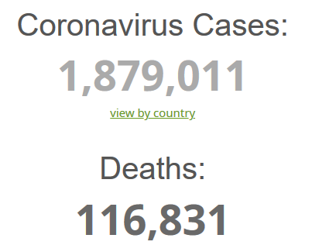

هم اینک بیش از سه ماه است که این ویروس به جان بشر این کره خاکی افتاده است و همه متخصصین با همه توان در صدد مقابله با آن بر آمده اند، اما تلاش آن‌ها تا کنون نتیجه بخش نبوده است.
این اولین باری نیست که همه گیر شدن ویروس ها در جهان اتفاق می‌افتد و این اولین بار نیست که بیماریهای پندمیک، جان انسان‌ها را میگیرند و ناتوانی بشر را به او نشان میدهند.

با نگاهی به جدول زیر در می یابیم که ویروس ها حداقل در چهل سال گذشته بارها از انسان‌ها قربانی گرفته اند.

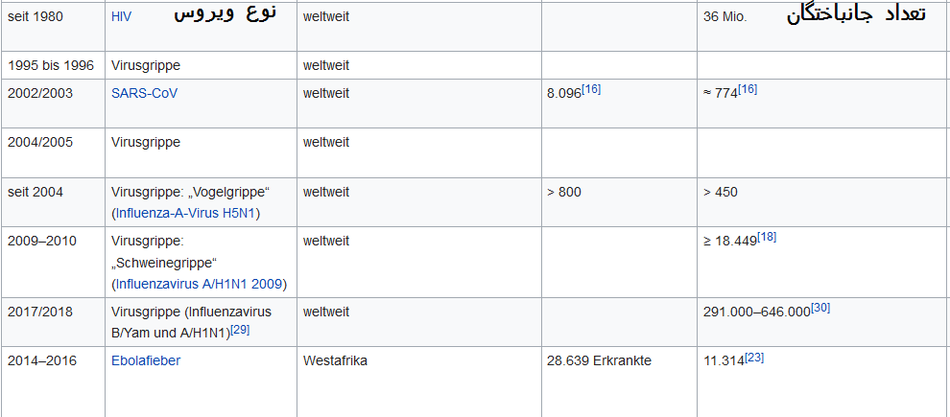

بررسی عوامل فعال شدن ویروس و جهش آن از حیوانات به انسان‌ها و شرایط شیوع جهانی آن، بحثی است که باید به متخصصین آن سپرد، همانگونه که راه‌های پیشگیری و مقابله با آن از توان متخصصین و کادر تحقیق و پزشکی بر می آید.
اما سؤال اساسی اینجاست که چرا جهان در مقابله با آن چنین غافلگیر میشود ؟

در جامعه کنونی هزاران بلای دیگر موجود است که برای مقابله با آن، ساز و کارهای معینی درنظر گرفته شده است تا در مقابله با آن غافلگیر نشد.
با یک مثال سعی میکنم صورت مساله را روشن‌تر کنم.
خطر جنگ در خیلی از نقاط جهان، بسیارکم است. بطور مثال در کشورهای اسکاندیناوی و مناطق مرکزی اروپا، احتمال وقوع جنگ تقریباً نزدیک به صفر است. ولی ما شاهدیم برای همین احتمال خیلی کم، که ممکن است موجودیت یک کشور را به خطر بیندازد، ساز و کارهای معینی در این جوامع فراهم آمده است.
جوانان به خدمت سربازی میروند، مراکز ارتش در گوشه و کنار کشور وجود دارد، تجهیزات نظامی که ممکن است یکبار هم استفاده نشده باشند از دور خارج و سلاح های مدرن تر و مؤثر تر جای آن‌ها را میگیرند، تانک و توپ و جنگنده های جدید، جایگزین کهنه سلاح ها می‌شوند.
سیری که پایانی ندارد. ولی از بحث خودمان دور نشویم.
میخواستم بگویم، در همه دنیا لشکرهایی برای روز مبادا و با خرج جامعه مشغول پاک کردن ابزارهای خود هستند، تا اگر احتمالا، جنگی رخ داد، آماده باشند و غافلگیر نشوند.
و به همین دلیل، بودجه های نظامی در همه کشورهای دنیا، سال به سال افزایش می‌یابند.

جدول زیر، هزینه وسایل و تجهیزات کشورهای عضو پیمان ناتو را در سالهای ۲۰۱۴ و ۲۰۱۹ با هم مقایسه میکند. ستون‌های آبی کمرنگُ هزینه‌ها در سال ۲۰۱۴ و ستونهای آبی پررنگ، نمودار هزینه‌ها در ۲۰۱۹ میباشند.

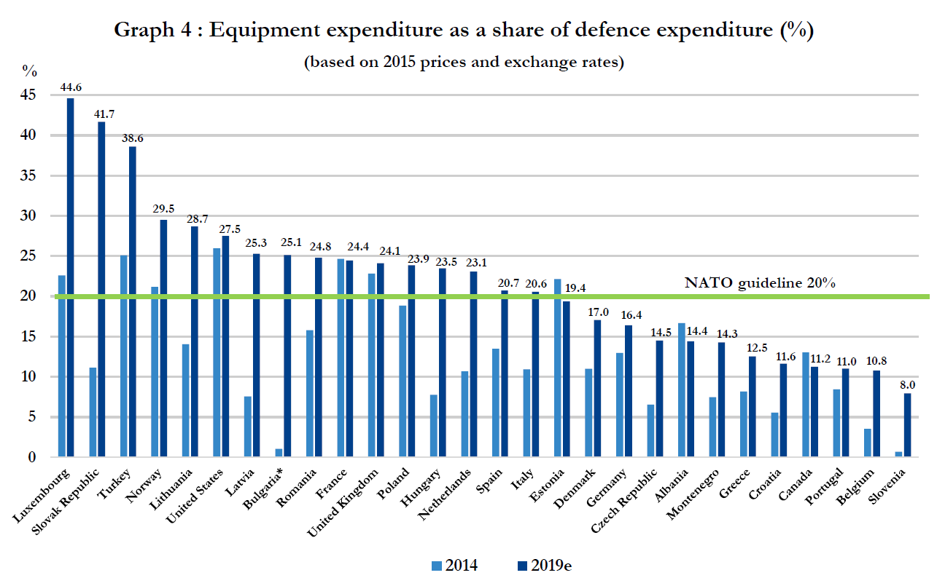

این افزایش هزینه تجهیزات نظامی ناتو، به لحاظ دلاری، از این قرار است.

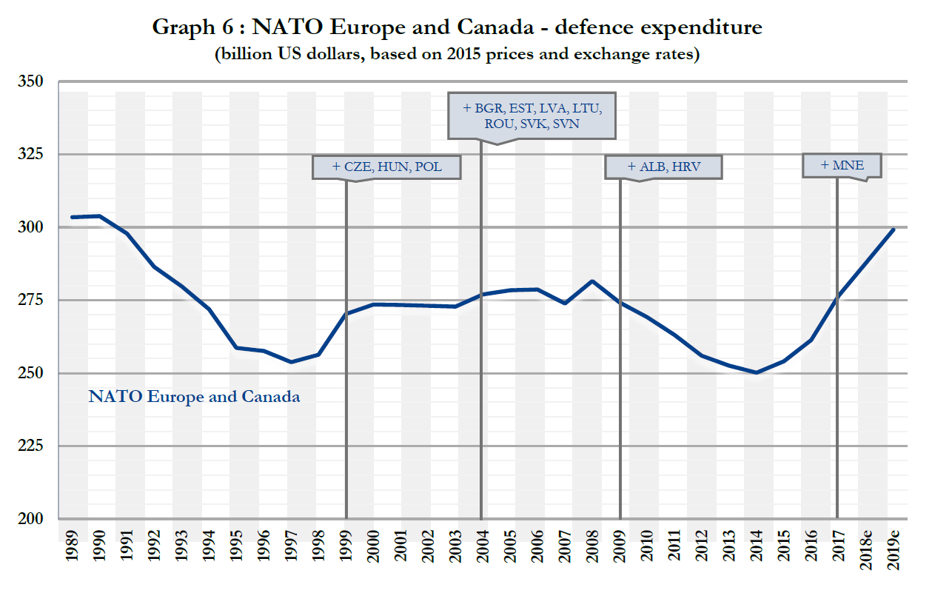

حالا همین موضوع را مقایسه کنید با شیوع یک ویروس در سطح جهانی و تدارکات لازم برای مقابله با آن.
یکباره همه جهان با این مشکل مواجه شد که در مقابل آن بی‌دفاع و آمادگی لازم را ندارد.
ابتدایی ترین ابزارها برای مقابه با ویروس، یعنی : ماسک و دستکش و پوشش مناسب و الکل و مایع ضدعفونی کننده و امثالهم، حتی برای کادر درمانی بیمارستان ها،مطب ها و درمانگاه ها نایاب شد.
بسیاری از کادر درمانی در سطح جهان در اثر همین کمبودها، بی‌دفاع در مقابل ویروس کرونا به معالجه بیمار شتافته و خود اسیر این ویروس شدند.

جهان به ناگاه با این مشکل مواجه شد که امکانات زیر ساختی موجود، کفاف مقابله با این شیوع همگانی بیماری را ندارد. این کمبودها در کشورهای جهان، به گونه های متفاوتی خود را به نمایش گذاشتند.
اما عموما این کمبودها یکی پس از دیگری خود را نشان دادند:

- بیمارستان ها در سراسر جهان گنجایش کافی ندارند.
- تعداد تخت های بیمارستان ها کفایت تعداد بیماران را ندارند.
- کمبود اتاق‌های مراقبت ویژه در بیمارستان ها .
- کمبود تعداد دستگاه‌های تنفسی
- کمبود لباس مخصوص برای کادر درمانی
- کمبود مایع ضدعفونی در دسترس برای کادر درمانی و در کل جامعه
- و خیلی کمبودهای دیگر….

آیا پیش‌بینی چنین شرایطی امکان داشت؟

شاید بگویید که پیدایش ویروسی مانند کرونا و گسترش آن در سطح جهانی همه را غافلگیر کرد.
شاید بگویید، وقوع زلزله و سیل و سونامی و .. با استفاده از تکنولوژی مدرن، قابل پیش‌بینی است، اما ویروس سرزده «وارد میشود». اگر سیستم اطلاعی سونامی، فرصت کوتاهی برای دور شدن از منطقه خطر را میدهد، اما برای جهش ویروس «نامرعی» از حیوانات به انسان ها، بشر با سطح دانش کنونی، سیستم اطلاعاتی و اخطاری ندارد.
اما چنین نیست:
مؤسسه تحقیقاتی ربرت کخ در آلمان در سال ۲۰۱۲ و پس از آن در سال ۲۰۱۳، طبق اسناد موجود در گزارشی به پارلمان آلمان، احتمال وقوع چنین خطری را بیان نمود و ضعف سیستم بهداشتی آلمان را در هنگام وقوع این رخداد، به قانونگزاران آلمان گوشزد کرد.

مؤسسه Robert Koch-Institut و بخش ویروس شناسی دانشگاه شاریته برلین، حداقل از سال ۲۰۰۳ تحقیقات جامعی را در مورد انواع ویروس های خانواده کرونا ( SARS, MERS, Ebola ) دنبال میکنند و از اعتبار ویژه علمی در این مورد در سطح جهان برخوردارند.

انستیتو روبرت کوخ در این سند: (بوندستاگ 17/12051)

اظهار داشت که: "خصوصیات ویژه این رویداد" این است که کل منطقه آلمان و کلیه گروه های جمعیت را به یک میزان تحت تأثیر قرار خواهد داد و "در طی یک دوره از سه سال ، امواج جداگانه با تعداد بیشماری قربانیان. و عواقب جدی "را باید انتظار داشت.http://dipbt.bundestag.de/doc/btd/17/120/1712051.pdf
بررسی سند ،پیش بینی ها و همچنین تجزیه و تحلیل RKI را نشان می‌دهد و تنگناها برای عرضه "داروها ، تجهیزات پزشکی ، تجهیزات محافظت شخصی و ضد عفونی کننده ها" را برجسته میکند. این بیانیه به معنای واقعی کلمه نقل شده است: با این حال ، زیرا، "صنایع قادر به پاسخگویی کامل به تقاضا نیستند، از این رو دچار کمبودها خواهیم شد. ، . با توجه به این هشدارهای واضح از هفت سال پیش ، منتقدین دولت فدرال را متهم می كنند كه اقدامات بسیار كمی برای حمایت از پیشگیری از جامعه انجام داده است.

چرا این هشدارها جدی گرفته نشدند؟

با وجود این هشدارها، حتی در خود آلمان ما با کمبود و یا بهتر بگویم، در دسترس نبودن تجهیزات محافظت شخصی و ضدعفونی کننده ها, حتی برای پرسنل درمانی و مراقبتی بودیم.
که این شامل:
- کادر پزشکی بیمارستانها
- کادر مراقبتی و درمانی در خانه‌های سالمندان
- سالمندان
- کادر خدمات اجتماعی
- و.....

نیز میشدند.

اگر این هشدارها جدی گرفته میشد، اقدام‌ها مقابله چه بود؟

ساده‌ترین اقدامات، تهیه و انبار کردن « تجهیزات محافظت شخصی و ضد عفونی کننده ها، در انبارها بود»
ولی باید توجه داشت که این امر با توجه به: تاریخ مصرف، مخارج نگهداری و انبار کردن، پرسنل و ... همراه با صرف هزینه معینی بود.

پیشگیری از وقوع فاجعه و تدارک برای مقابله با عوارض یک اپیدمی و احتمال رخداد آن در آینده نزدیک
لای پرونده های مجلس قانونگذاری، خاک میخورد!

در اروپای متحد، پس از پایان یافتن بحران اقتصادی سال ۲۰۰۸ و از سر گذراندن عواقب این بحران، سعی بر آن شد تا در پیش گرفتن «صرفه جویی» های اقتصادی، بخشی از بذل و بخشش هایی که برای نجات سرمایه مالی و بانک ها و شرکت های بیمه در اختیار آن‌ها قرار گرفته بود را با کاهش هزینه‌های رفاه اجتماعی جبران کنند.
درمان و بهداشت یکی از قربانیان سیاست‌های «ریاضت کشی اقتصادی» بودند. این امر از سال ۲۰۱۳ بطور جدی در دستور کار اروپای متحد قرار گرفت.

در این دوره ما شاهد کاهش خدمات درمانی و بهداشتی و کمک‌های اجتماعی، با درجاتی مختلف در کشورهای عضو این اتحادیه بودیم.

- خصوصی سازی بسیاری از بیمارستانها و مراکز درمانی
- پرداخت بخشی از هزینه برای مراجعه به پزشک
- پرداخت بخشی از هزینه دارویی حتی تجویز شده از سوی پزشک
- و...

بیمار، نه انسان نیازمند همیاری، بلکه تبدیل به «کالایی» میشد، که «درمان» او باید سودآور باشد.(در آلمان از درمان دو کلاسه سخن میرفت..پرداختن به آن ما را از بحث اصلی دور میکند.)

در همین دوره ما شاهد کاهش تعداد تخت های بیمارستان برای تمام بیماران و بخصوص کم کردن تخت های بیمارستانی برای بیماران بامراقبت های ویژه هستیم.

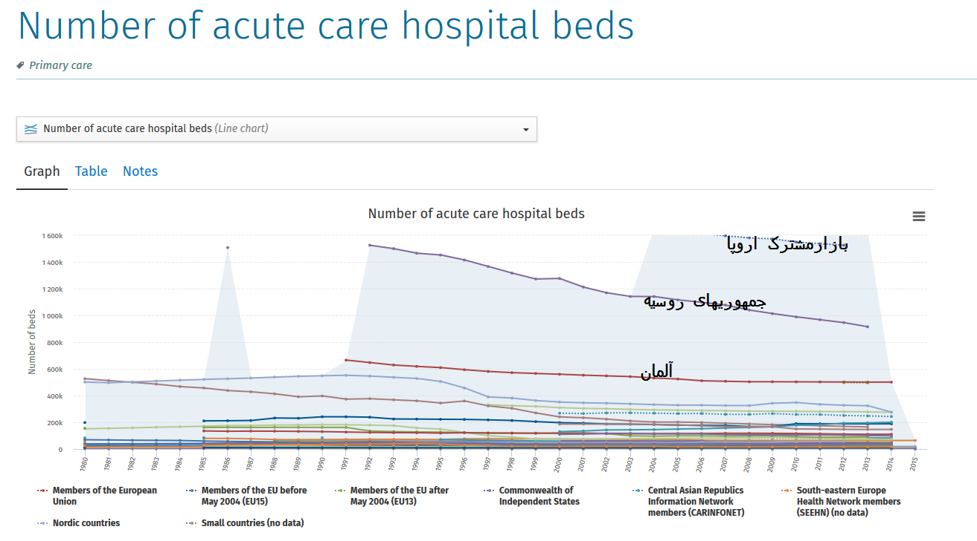
نمودار زیر، این کاهش را در ار.پا و مناطق دیگر دنیا نشان میدهد
.با همین مقایسه نموداری ما شاهدیم که تعداد تخت های بیمارستانی در همه جهان، با وجود افزایش جمعیتی، کاهش داشته است.
در اخبار روزهای اخیر، بارها از کمبود تخت های بیمارستانی در کشورهای مختلف، مطلع شدیم.بطور مثال:
در ایتالیا، شاهد آن بودیم که تخت بیمارستان و دستگاه تنفسی و اتاق مراقبت ویژه به اندازه کافی وجود نداشت و به همین علت بسیاری که میتوانستند با مراقبت ویژه، جان بدر ببرند، به همین راحتی جان باختند یا بهتر بگویم با دست به گریبان شدن با مشکل تنفسی، جان کندند.
نگاهی به کاهش بودجه درمانی شاید در سایه این اتفاق ناگوار، لازم است.
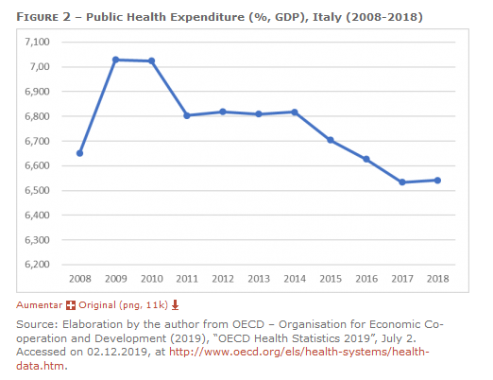

نگاهی به این آمار تخت خوابهای بیمارستانی در چند کشور صنعتی و قدرتمند جهان، با انواع سیستم‌های مختلف سیاسی و اقتصادی، نشانگر این امر است، آنچه برای دولتمردان بی‌ارزش است، اهمیت به حیات انسان هاست.
در اینجا سعی میکنم با ارائه آمار مشخصتر در مورد تعداد تخت های بیمارستانی در کشورهای ثروتمند در جهان، نشان دهم که از آغاز قرن بیست و یکم تا کنون، بطور مستمر شاهد کاهش یافتن بیمارستانها و تخت های بیمارستانی بوده ایم.
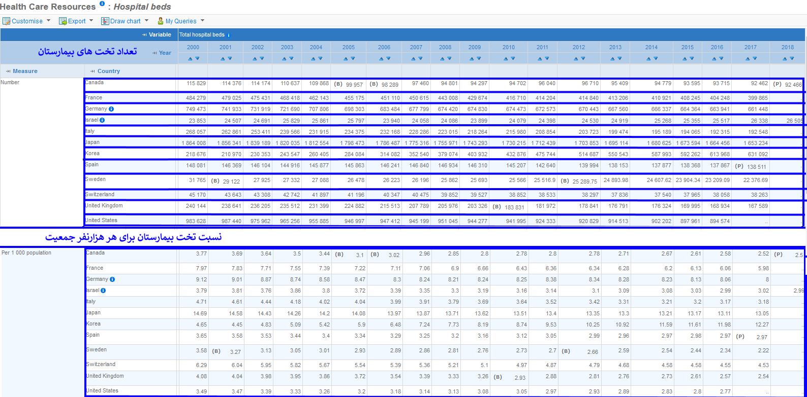
تنها کشوری که در بین کشورهای صنعتی، به افزایش تختهای بیمارستانی خود مبادرت ورزیده، کره جنوبی است و دیگر کشورها، بدون استثنا، دست به کاهش تخت های بیمارستانی زده اند.

با توجه به همین آمار هست که میتوان از کارنامه بهترکشورهایی مانند ژاپن و کره جنوبی و آلمان، صحبت کرد.
ژاپن با ۱۳
کره با ۱۲
و آلمان با ۸ تخت بیمارستانی برای هر هزار سکنه، در مقابله با این بحران بهتر از بقیه دنیا، ظاهر میشوند.

در کنار کاهش تعداد تخت های بیمارستانی، کاهش تعداد تخت های اتاق‌های مراقبت ویژه در کشورهای دنیا ، امری دیگری است که در این مدت شاهد آن بودیم.
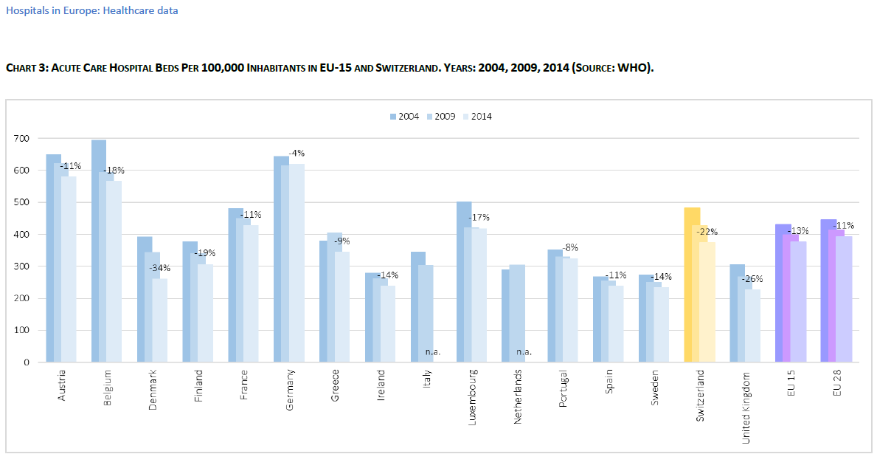

نمودار فوق نشانگر کاهش ممتد، تعداد تخت های بیمارستانی برای بیماران نیازمند مراقبت های ویژه را نشان میدهند.
نکته قابل توجه در این نهفته است که متوسط سنی ساکنین این جوامع رو به افزایش بوده و نیاز بیشتری به مراقبت های ویژه پزشکی را ضروری می سازند.
اما در همین حال ما شاهدیم که بودجه برای تجهیزات پزشکی که عمدتا برای بیماران رایگان نبوده و تنها با پرداخت هزینه، قابل استفاده می باشند، در برخی مناطق جهان به سرعت افزایش می یابد.
توجه به آمار در کشور روسیه ، نشانگر «درمان در خدمت الیگارشی ثروت» در این جامعه میباشد.
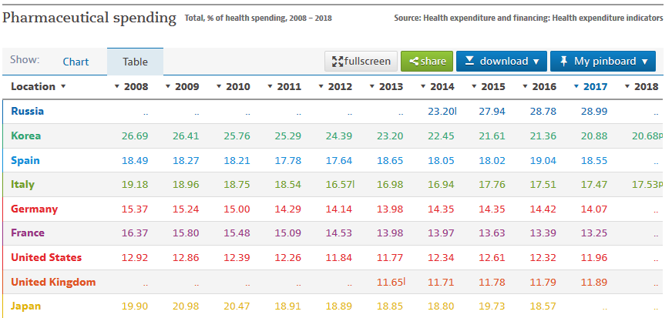

Definition of
Pharmaceutical spending
Pharmaceutical spending covers expenditure on prescription medicines and self-medication, often referred to as over-the-counter products. In some countries, other medical non-durable goods are also included. Pharmaceuticals consumed in hospitals and other health care settings are excluded. Final expenditure on pharmaceuticals includes wholesale and retail margins and value-added tax. Total pharmaceutical spending refers in most countries to “net” spending, i.e. adjusted for possible rebates payable by manufacturers, wholesalers or pharmacies. This indicator is measured as a share of total health spending, in USD per capita (using economy-wide PPPs) and as a share of GDP.

بحث فوق را میتوان در مورد غافلگیری و عجز بشریت در مقابله با بحران پندمی کرونا همچنان ادامه داد ولی قصد من از دامن زدن به این بحث، روشن ساختن این نکته محوری است که چرا بشر امروزی در سراسر گیتی، چنین ناتوان است.
بشر کنونی با سطح اندوخته علمی و فنی میتوانست آماده‌تر و مسلط تر به مقابله با این بحران برخیزد و به احتمال زیاد، با قربانیان کمتری مواجه بودیم.
تا همین جا نیز، به میزان بکارگیری دانش و مدیریت، کشورهای مختلف راه حل‌های مختلفی را بکار بستند و در مقابله با این بحران توانا تر به مقابله با آن برخاستند.

درس‌های تاکنونی:

- به هم زدن تعادل محیط زیست در جهان، بدون عقوبت نخواهد بود. بشر تا درجه معینی میتواند تعادل زیست محیطی را در دنیا به هم بزند، ولی طبیعت در مقابل این دستکاری بشر، به مقابله برمیخیزد. اگر «گرمایش زمین» را جدی نگرفتیم و به تغییرات آب و هوایی اهمیت نمیدادیم. اگر به جاری شدن سیل و سونامی و خشکسالی و به تبع آن قحطی و مهاجرت و ..بی تفاوت بودیم، در این روزها، ما تبعات این سکوت بشزیت مواجه شدیم.
- به امر سلامت و درمان نباید از دید سودآوری نگریست. اگر باور داریم که کرامت انسانی خدشه ناپذیر است، سالم ماندن و تلاش برای سالم زیستن و درمان بیماری و بیماران، نباید در هیچ ماده قانونی از دید سود آوری نگریسته شود.
- جان انسان و سلامت او کالا نیستند که مبنای سودآوری آن سنجیده شوند.
- آموزش، تحقیق در زمینه بهزیستی انسان‌ها و سرمایه‌گذاری و تخصیص بودجه برای آن نباید قربانی تخصیص بودجه برای امور دیگر قرار گیرند.
- تحقیقات در باره بیماریها و تهیه مواد و دارو و تجهیزات برای درمان و بهداشت و .. نباید در انحصار شرکت های دارویی و تجهیزات پزشکی قرار داشته باشند، چرا که این مؤسسات، که عمدتا تولید تجهیزات و دارو را بر مبنای سود آوری آن‌ها به بازار عرضه میکنند، سود را فدای نجات جان انسان‌ها قرار خواهند داد.

و…

به امید دنیایی که انسان و سلامت و بهزیستی بشر، مبنای روابطش باشد.

سعید تبریزی. سیزده آوریل 2020

